Добрый день!
В этом файле вы найдете задания по ИЗО, музыке и технологии за 4 четверть.
Сдать готовые работы надо не позднее 3 мая. Прикрепите пожалуйста файлы на мою личную страничку на сайте школы.
Успехов!

ИЗО
Задание 1
Найди в интернете определение контрастным и родственным цветам.
Контрастные цвета – это __________________________________________
__________________________________________________________________
__________________________________________________________________
__________________________________________________________________
Родственные цвета – это __________________________________________
__________________________________________________________________
__________________________________________________________________
__________________________________________________________________

Задание 2
Распечатай страничку и выполни задание.

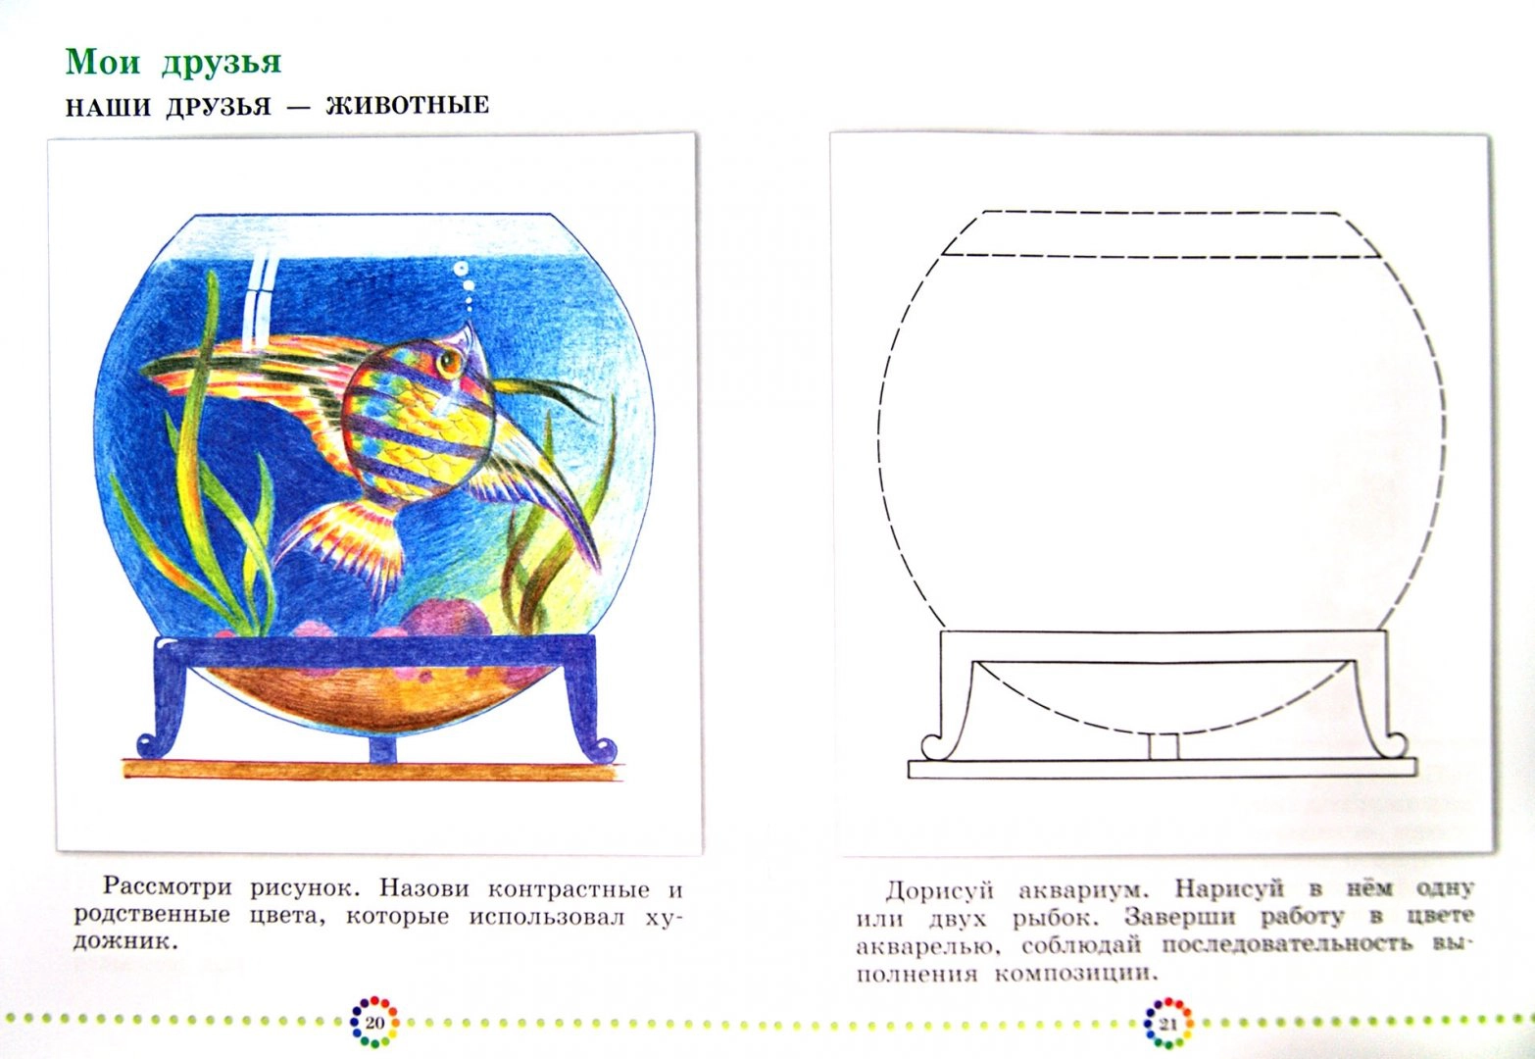
Задание 3 (творческое)
Проиллюстрируй сказку А.С. Пушкина «Сказка о рыбаке и рыбке». Любыми материалами.

Технология
Задание 1
Ответ:_______________________________

Посмотрите видео об истории возникновения игрушек:
https://youtu.be/XK1PpGfBnjA
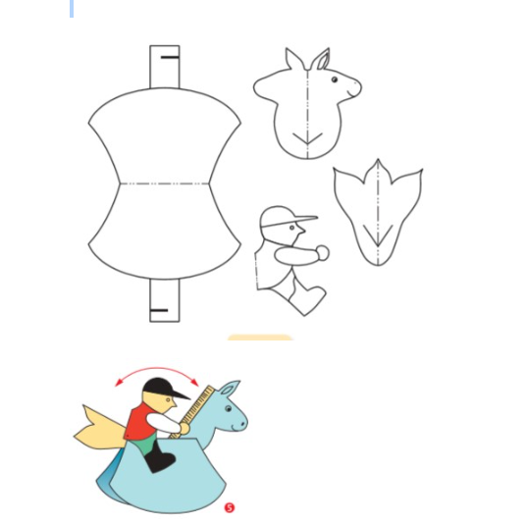
Задание 2
Сделайте игрушку из бумаги по образцу.

Задание 3
Подставьте пропущенные слова:
Своеобразным символом «___________________стиля» является игрушка на движущейся планке «Кузнецы», которой уже более 300 лет. Искусно вырезанные деревянные фигурки ____________________________ и по очереди колотят молотами по наковальне, стоит только подвигать планку, на которой закреплены забавные фигурки.
(богородского / дымковского / гусей / мужика / медведя)

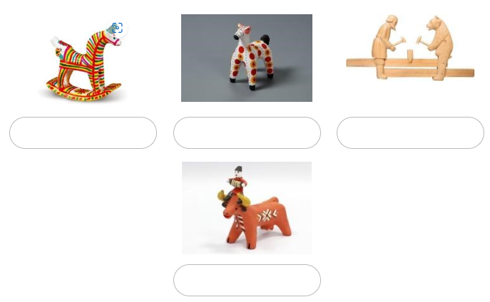
Добавьте подписи к изображениям традиционных народных игрушек:

Музыка
Задание 1.
Патриотизм в музыке
Как вы думаете, что можно считать проявлением патриотизма в музыкальном искусстве?
(Подчеркните нужное)
- Сочинение музыки на патриотическую тему
- Исполнение Гимна своей страны
- Решение навсегда покинуть свою Родину и выступать с концертами только за границей.
- Использование в профессиональных музыкальных сочинениях интонаций, музыкальных оборотов, характерных для родного фольклора
- Перечисление гонораров, полученных от концертов, в фонд помощи соотечественникам.
- Исполнение русской музыки перед зарубежными слушателями, пропаганда российской культуры за рубежом.
Задание 2.
Посмотрите видео про великого русского композитора Сергея Васильевича Рахманинова
https://youtu.be/IJHKTolLNCc
Задание 3.
Расположите эти географические названия в том порядке, который соответствует биографии Сергея Васильевича Рахманинова:
(Напишите над городами и странами номера от 1 до 4)
Санкт-Петербург / Москва / Соединённые Штаты Америки / Новгородская губерния
По какой специальности Сергей Васильевич Рахманинов закончил консерваторию?
(Подчеркните нужное)
- Скрипач | - Композитор
- Пианист | - Дирижер
- Органист

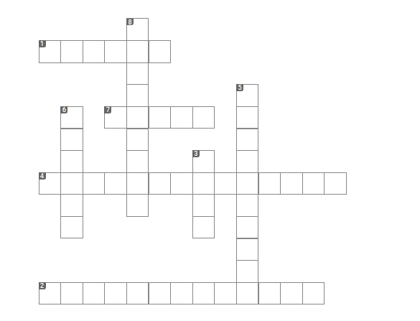

По горизонтали:
1. Фамилия чудо-педагога, у которого Рахманинов учился в Москве
2. Высшее музыкальное учебное заведение
4. Какая песня М. И. Глинки была гимном России?
7. Название оперы, которую Рахманинов сочинил к экзамену
По вертикали:
3. Главный музыкальный символ страны
5. Любимый музыкальный инструмент С. В. Рахманинова
6. К какому музыкальному жанру относится «Сирень» С. В. Рахманинова?
8.Событие, которое заставило композитора уехать из России.

Если у вас возникли вопросы, пишите мне на личную страничку!

